专利行政裁决案件办理指南

一、立案条件

专利侵权纠纷案件因请求人提出处理请求而启动。请求管理专利工作的部门处理专利侵权纠纷应当符合下列条件：

（一）请求人是专利权人或者利害关系人；

（二）有明确的被请求人；

（三）有明确的请求事项和具体事实、理由；

（四）有证据证明被请求人涉嫌实施了专利侵权行为；

（五）属于受案管理专利工作的部门的受案和管辖范围：

（六）当事人任何一方均未向人民法院起诉，并且双方没有约定其他纠纷解决方式。

二、所需材料

（一）根据《专利行政执法办法》第十一条之规定，请求管理专利工作的部门处理专利侵权纠纷的，应当提交请求书及下列证明材料：

1.主体资格证明，即个人应当提交居民身份证或者其他有效身份证件，单位应当提交有效的营业执照或者其他主体资格证明文件副本及法定代表人或者主要负责人的身份证明；

2.专利权有效的证明，即专利登记簿副本，或者专利证书和当年缴纳专利年费的收据。

专利侵权纠纷涉及实用新型或者外观设计专利的，管理专利工作的部门可以要求请求人出具由国家知识产权局作出的专利权评价报告（实用新型专利检索报告）。

请求人应当按照被请求人的数量提供请求书副本及有关证据。

（二）根据《专利行政执法办法》第十二条之规定，请求书应当记载以下内容：

1.请求人的姓名或者名称、地址，法定代表人或者主要负责人的姓名、职务，委托代理人的，代理人的姓名和代理机构的名称、地址、联系电话；

2.被请求人姓名或者名称、地址、法定代表人或经营者的姓名、邮政编码、联系电话及其他事项；

3.请求事项、侵权理由和侵权事实。其中，侵权理由如侵权分析比对（应写明侵犯的具体权利要求项）；侵权事实方面，应当说明侵权的基本情况，如侵权行为发生的时间、地点，购买被控侵权产品时间、地点以及过程等；

4.证据材料清单；

5.请求人或获得特别授权的代理人的签名（自然人）或盖章（法人和其他组织）；

6.需要特别注意的是请求人提出的请求事项，不得超出管理专利工作的部门的法定职权范围，例如请求责令赔偿、赔礼道歉等。

三、办理流程

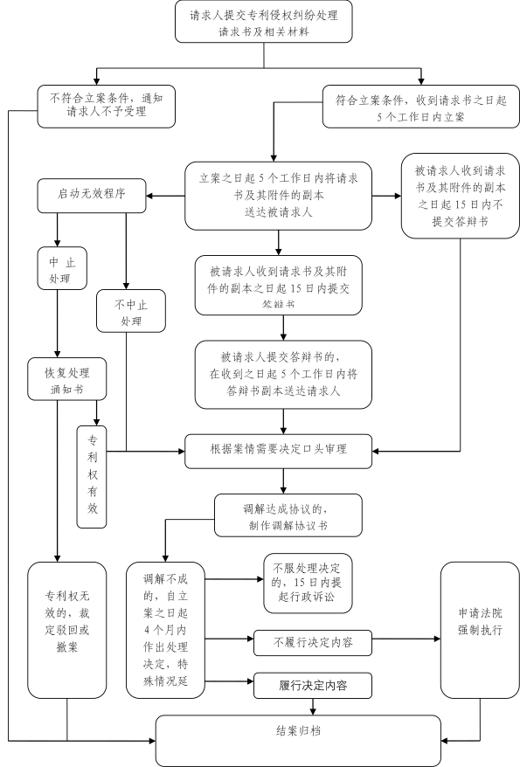

四、受理渠道

单位：天津市东丽区市场监督管理局知识产权科

地址：天津市东丽区先锋路3号

电话：022—24983113

[附件：1.《专利侵权纠纷处理请求书》](https://www.jiaoling.gov.cn/attachment/0/169/169388/2542121.doc" \t "https://www.jiaoling.gov.cn/zwgk/gzdt/bmdt/content/_blank)

2.《证据材料清单》